Version 4.1
Guide Draw
Chapitre 1
Introduction à Draw
Dessiner des graphiques vectoriels dans LibreOffice

Copyright
Ce document est Copyright © 2010–2013 par ses contributeurs tels que listés ci-dessous. Vous pouvez le distribuer et/ou le modifier sous les termes des licences GNU General Public License (http://www.gnu.org/licenses/gpl.html), version 3 ou ultérieure ou Creative Commons Attribution License (http://creativecommons.org/licenses/by/3.0/), version 3.0 ou ultérieure.
Tous les noms de marque à l'intérieur de ce guide appartiennent à leur propriétaire légitime.
Contributeurs
Auteur : Christian Chenal
Relecteurs :
Retours
Veuillez envoyer vos commentaires ou suggestions à propos de ce document à : doc@fr.libreoffice.org
Remerciements
Ce chapitre est basé sur le guide Prise en main de Draw de Michel Pinquier et sur les Chapitres 1 de OpenOffice.org 3.3 Draw Guide (anglais), LibreOffice 4.1 Draw Guide (anglais) et LibreOffice 4.0 Guide Draw (français). Les contributeurs à ces chapitres sont :
Michel Pinquier Alex Thurgood Jim Taylor Linda Worthington
Daniel Carrera Jean Hollis Weber Agnes Belzunce Wolfgang Uhlig
Martin Fox Peter Hillier-Brook Hazel Russman Gary Schnabl
Claire Wood John Cleland John A Smith Peter Schofield
Laurent Balland-Poirier Philippe Clément Pierre-Yves Samyn
Date de publication et version du logiciel
Publié le 21 octobre 2013. Basé sur LibreOffice 4.1.2.

Apparence de LibreOffice
LibreOffice fonctionne sous les systèmes d'exploitation Windows, Linux et Mac OS X, chacun de ces systèmes pouvant exister sous plusieurs versions. Chacune de ces configurations peut donner lieu à des options d'affichage différentes (polices, couleurs, thèmes, gestionnaire de fenêtres, icônes). De plus, ces options d'affichage sont pour certaines personnalisables par les utilisateurs.
Les illustrations de ce chapitre ont été réalisées sous Windows avec le jeu d'icônes Galaxy. Certaines images ne ressembleront donc pas exactement à ce que vous voyez sur votre ordinateur. En cas de confusion sur une icône, dont l'apparence peut être très différente d'un jeu à l'autre, vous pouvez vérifier son nom, qui apparaît dans l'infobulle lorsque vous placez le pointeur de la souris au-dessus.

Note pour les utilisateurs Mac
Certaines combinaisons de touches et certains éléments de menus sont différents entre un Mac et Windows ou Linux. La table ci-dessous donne quelques équivalents pour les instructions de ce chapitre. Pour une liste plus détaillée, voyez dans l'Aide.
Windows/Linux | Équivalent Mac | Effet
Sélection de menu Outils > Options | LibreOffice > Préférences | Accès aux options de paramétrage
Clic droit | ⌘+clic | Ouvre un menu contextuel
Ctrl (Contrôle) | ⌘ (Commande) | Utilisé avec d'autres touches
F5 | Maj+⌘+F5 | Ouvre le Navigateur
F11 | ⌘+T | Ouvre la fenêtre Styles & Formatage

Table des matières
Copyright 2
Apparence de LibreOffice 2
Note pour les utilisateurs Mac 3
Introduction 5
Espace de travail 5
Règles 6
Grille et guides de dessin 7
Barre d'état 8
Barres d'outils 9
Barre d'outils Standard 10
Barre d'outils Dessin 10
Barre d'outils Ligne et remplissage 10
Barre d'outils Formatage du texte 11
Barre d'outils Options 11
Faire flotter et déplacer les barres d'outils 12
Personnaliser les barres d'outils 12
Choisir et définir des couleurs 13
Barre de couleurs 13
Choisir une palette de couleurs 14
Impression rapide 14
Contrôler l'impression 15
Sélectionner les options d'impression générales 15
Options d'impression 16
Imprimer plusieurs pages sur une seule feuille de papier 16
Imprimer une brochure 17
Imprimante recto uniquement 17
Imprimante recto -verso 17
Imprimer en noir et blanc ou en niveau de gris 18
Exporter en PDF 18
Export rapide au format PDF 18
Contrôler le contenu et la qualité du fichier PDF 18
Exporter dans d'autres formats 19
Exporter des documents Draw en tant que pages web 19
Envoyer des documents par e-mail 19

Introduction
Draw est un outil de dessin vectoriel, qui peut également effectuer des opérations sur des images matricielles (pixels). Avec Draw, vous pouvez réaliser rapidement une grande variété d'images graphiques.
Un outil de dessin vectoriel permet de stocker et d'afficher un graphique en tant qu'ensemble d'éléments géométriques simples, comme des lignes, des cercles et des polygones, plutôt qu'un ensemble de pixels (éléments d'images ou points à l'écran). Ceci permet un stockage plus simple et un dimensionnement plus précis des éléments du graphique.
Draw est complètement intégré à la suite LibreOffice, ce qui permet de simplifier les échanges de dessins vectoriels avec tous les composants de la suite. Par exemple, si vous créez un dessin dans Draw et que vous voulez l'utiliser dans un document Writer, il vous suffit de le copier et de le coller. Vous pouvez également travailler sur des dessins directement dans Writer ou dans Impress en utilisant un sous-ensemble de fonctions et d'outils de Draw.
Les fonctionnalités de Draw sont très complètes et, bien qu'il n'ait pas été conçu pour rivaliser avec des applications graphiques spécialisées, il possède néanmoins plus de fonctions que les outils de dessin habituellement intégrés dans les suites bureautiques.
On peut citer de manière non exhaustive parmi les fonctions de dessin la gestion de couches, un système complet de points magnétiques, le tracé de cotations associatives, des connecteurs facilitant la réalisation d'organigrammes, des fonctions 3D permettant de réaliser de petits dessins tridimensionnels (avec entre autres la gestion des textures et des éclairages), l'intégration de styles de dessin et de pages et le tracé de courbes de Bézier.
Ce Guide Draw n'est pas un cours que vous devez parcourir du début à la fin. Il s'agit surtout d'un ouvrage de référence que vous pouvez parcourir pour une aide sur des points particuliers.
Ce document ne décrit que les fonctions associées à Draw. Certains concepts, comme la gestion de fichiers ou l'environnement de travail de LibreOffice, ne sont mentionnés que brièvement. Ils sont couverts plus en détail dans le Guide du Débutant.

Espace de travail
Les principaux composants de l'espace de travail de Draw sont indiqués Figure 1.
La grande zone au centre de la fenêtre est l'endroit où vous faites vos dessins. Vous pouvez disposer autour de cette zone de dessin des barres d'outils et des zones d'information. Le nombre et la position des outils visibles varient selon la tâche en cours et les préférences de l'utilisateur. Par conséquent, votre disposition peut être différente. Par exemple, certains utilisateurs disposent la barre d'outils Dessin sur le côté gauche de l'espace de travail et non en bas comme Figure 1.
Vous pouvez répartir les dessins de Draw sur plusieurs pages. Les dessins multi-pages sont principalement utilisés pour les présentations. Le volet Pages, du côté gauche de l'espace de travail de Draw dans la Figure 1, vous donne une vue générale des pages que vous avez créées. Si le volet Pages n'est pas visible, vous pouvez l'activer avec la commande Affichage > Volet page de la barre de menus. Pour modifier l'ordre des pages, cliquez et faites glisser les pages que vous souhaitez.
Dans LibreOffice Draw, la taille maximum d'une page est de 300 x 300 cm.
Le volet latéral permet d'accéder à un certain nombre d'informations. Les icônes situées le plus à droite permettent de choisir d'afficher les Propriétés de la sélection en cours, les Styles et formatage, la Gallery ou bien encore le Navigateur.
Pour que le volet latéral s'affiche, il est nécessaire que l'option Activer le volet latéral expérimental (au redémarrage) de Outils > Options > LibreOffice > Avancé soit cochée. Cette fonctionnalité étant expérimentale pour cette version, elle ne sera pas détaillée dans ce guide.
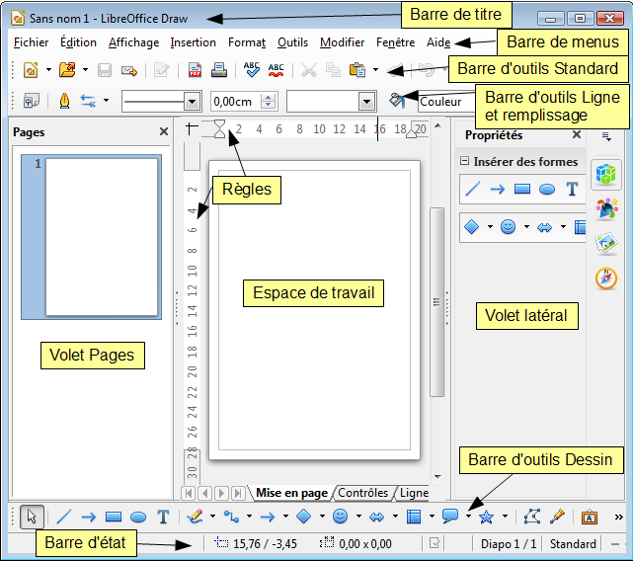Figure 1 : Espace de travail Draw

Règles
Vous pouvez voir les règles (des barres avec des nombres) en haut et à gauche de la zone de dessin de Draw. Si elles ne sont pas visibles, vous pouvez les activer en sélectionnant Affichage > Règle depuis la barre de menus.
Les règles montrent la taille de l'objet sélectionné sur la page au moyen de lignes doubles (entourées en rouge dans la Figure 2). Elles montrent également avec des lignes simples (entourées en vert dans la Figure 2) la position du curseur de la souris, ce qui aide à positionner les objets de dessin plus précisément.
Vous pouvez également utiliser les règles pour manipuler les poignées des objets et les lignes de capture. Vous pouvez ainsi cliquer et faire glisser une ligne double pour modifier la taille de l'objet sélectionné.
Les marges de la page sont indiquées par une zone grisée à l'intérieur des règles. Vous pouvez modifier les marges directement dans les règles en les cliquant et les faisant glisser avec la souris.
La position par défaut du zéro pour chacune des règles est située dans le coin supérieur gauche de la page, après les marges gauche et supérieure (voir Figure 2). Cette position du zéro peut être modifiée en cliquant sur l'endroit où les règles horizontale et verticale se rejoignent () et en faisant glisser jusqu'à la position désirée.
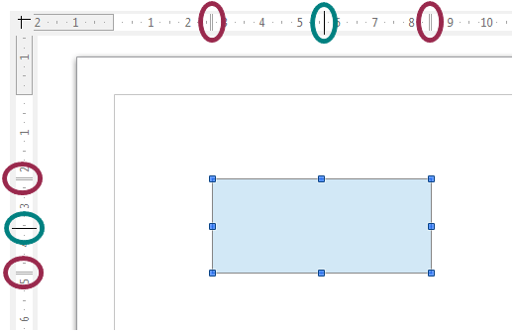Figure 2 : Règles
Pour modifier l'unité de mesure, faites un clic droit sur la règle désirée, comme Figure 3. Vous pouvez modifier les unités de mesure de chacune des règles indépendamment l'une de l'autre.
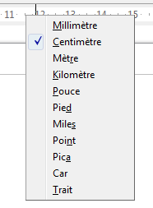Figure 3 : Unités de mesure des règles

Grille et guides de dessin
Draw dispose d'une grille et de lignes de capture pour assister le dessin. Elles peuvent être activées et désactivées en cliquant sur les boutons Afficher la grille et Afficher les lignes de capture de la barre d'outils Options. Les points de la grille et les lignes de capture sont affichés uniquement à l'écran et ne sont pas imprimés, ni visibles quand le dessin est utilisé dans un autre composant de LibreOffice. La couleur, la résolution et la finesse de la grille de points peuvent être individualisées pour chaque axe. Ceci est détaillé dans le Chapitre 3 (Manipuler les objets et les points des objets).
Des lignes d'aide lors du déplacement peuvent être activées ou désactivées en cliquant sur le bouton Lignes d'aide lors du déplacement de la barre d'outils Options. Elles permettent de positionner l'objet plus facilement. Lorsque cette fonction est active, des paires de lignes horizontales et verticales entourant l'objet sont affichées durant son déplacement. Ces lignes s'étendent jusqu'aux côtés de la zone de dessin. Cette fonction est également décrite Chapitre 3 (Manipuler les objets et les points des objets).
Draw dispose d'autres fonctions qui vous permettent de positionner les objets dans un document, fonctions décrites Chapitre 3 (Manipuler les objets et les points des objets).

Barre d'état
La barre d'état est située au bas de la fenêtre Draw et comprend plusieurs zones (Figure 4).
Figure 4 : Barre d'état Draw
- La zone d'information montre quelle action est en cours, ou quel type d'objet est sélectionné.
- La position et la taille d'objet affichent des informations différentes selon le fait que des objets soient sélectionnés ou non.
  - Si aucun objet n'est sélectionné, les nombres de la position indiquent la position actuelle (coordonnées X et Y) du curseur de la souris.
  - Si un objet est sélectionné, les nombres de la position indiquent les coordonnées X et Y du coin supérieur gauche de l'objet et les nombres de la taille indiquent sa largeur et sa hauteur.
  - Si plusieurs objets sont sélectionnés, les nombres de la position indiquent les coordonnées X et Y du coin supérieur gauche et les nombres de la taille indiquent la taille du plus petit rectangle possible contenant l'ensemble des objets sélectionnés. Voir Chapitre 3 (Manipuler les objets et les points des objets) pour plus d'informations.
  - Si un ou plusieurs objets sont sélectionnés et en cours de modification de position ou de taille, les données s'actualisent au fur et à mesure du déplacement ou du redimensionnement.
  - Si un ou plusieurs objets sont sélectionnés, un double clic sur l'une ou l'autre de ces informations ouvre la boîte de dialogue Position et taille. Voir Chapitre 4 (Modifier les attributs des objets) pour plus d'informations.
Note | Les nombres des positions et tailles sont exprimés dans l'unité de mesure en cours définie dans Outils > Options > LibreOffice Draw > Général, et non dans l'unité de mesure définie pour la règle.
- L'icône Modifications non enregistrées () apparaît ici si des changements dans le document n'ont pas été enregistrés. Double-cliquez sur cette icône pour enregistrer le document.
- L'icône Signature numérique () indique si le document a été signé numériquement ou non. Un double clic ou un clic droit sur cette zone permet d'ouvrir la boîte de dialogue Signatures numériques. Il est nécessaire d'avoir enregistré au moins une fois un document avant de pouvoir le signer.
- Le numéro de diapositive indique le numéro de séquence de la page de dessin en cours et le nombre total de pages du document. Si un objet est sélectionné, le nom de la couche dans laquelle se trouve l'objet est indiqué entre parenthèses.
- Le style de page indique quel style de diapo est utilisé. Un clic droit sur cette zone permet de choisir parmi les styles de diapo définis. Un double clic permet d'ouvrir la boîte de dialogue Style de diapo.
- Le curseur de zoom permet de modifier le grossissement de l'affichage en glissant le curseur sur la gauche ou la droite ou en cliquant sur les signes + et -.
- Le pourcentage de zoom affiche le niveau de zoom sous forme de pourcentage. Vous pouvez faire un clic droit sur ce pourcentage pour sélectionner une valeur de grossissement ou double-cliquer pour ouvrir la boîte de dialogue Zoom & disposition des pages. Voir Chapitre 3 (Manipuler les objets et les points des objets) pour plus d'informations.

Barres d'outils
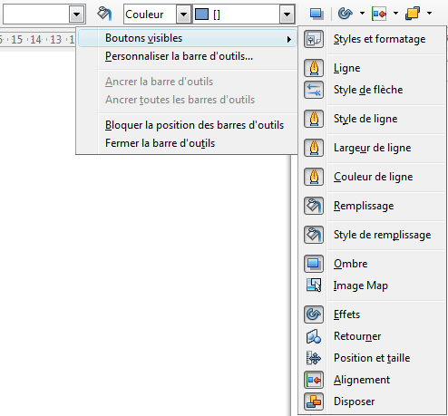Figure 5 : Sélection des boutons visibles d'une barre d'outils
Vous pouvez afficher ou masquer les différentes barres d'outils de Draw selon vos besoins. Pour afficher ou masquer une barre d'outils, allez dans Affichage > Barres d'outils. Les barres d'outils visibles ont une coche devant leur nom dans le menu qui apparaît. Choisissez celles que vous voulez afficher.
Vous pouvez également sélectionner les icônes ou boutons que vous voulez voir apparaître dans les barres d'outils. Pour ceci, faites un clic droit sur la barre d'outils et choisissez Boutons visibles dans le menu contextuel. Les icônes ou boutons visibles sont dans un cadre. Dans l'exemple de la Figure 5, tous les boutons sont visibles, sauf Image Map, Retourner et Position et taille. Cliquez sur une icône pour l'afficher ou la masquer dans la barre d'outils.

Barre d'outils Standard
La barre d'outils Standard (Figure 6) est la même pour tous les composants de LibreOffice et n'est pas décrite en détail dans ce chapitre.
Figure 6 : Barre d'outils Standard

Barre d'outils Dessin
La barre d'outils Dessin (Figure 7) est la barre d'outils la plus importante dans Draw. Elle contient toutes les fonctions nécessaires pour dessiner différentes formes géométriques et à main levée et les organiser dans le document. Elle est décrite en détail dans le Chapitre 2 (Dessiner des formes élémentaires).
Figure 7 : Barre d'outils Dessin

Barre d'outils Ligne et remplissage
La barre d'outils Ligne et remplissage (Figure 8) vous permet de modifier les propriétés d'un objet de dessin. Les boutons et les listes déroulantes varient selon le type d'objet sélectionné. Par exemple, pour modifier le style d'une ligne, cliquez sur les flèches vers le haut et vers le bas de Style de ligne et choisissez le style voulu.
Les fonctions disponibles dans la barre d'outils Ligne et remplissage vous permettent de modifier la couleur, le style et la largeur d'une ligne dessinée, ainsi que la couleur de remplissage, le style et d'autres propriétés d'un objet. L'objet doit avoir préalablement été sélectionné par un clic de souris. Si l'objet sélectionné est un cadre de texte, c'est la barre d'outils Formatage du texte (Figure 9) qui s'affiche.
Figure 8 : Barre d'outils Ligne et remplissage

Barre d'outils Formatage du texte
La barre d'outils Formatage du texte (Figure 9) ressemble beaucoup à la barre d'outils Formatage de Writer. Une explication plus détaillée des fonctions de cette barre d'outils se trouve dans le Chapitre 4 (Modifier les attributs d'un objet). Pour plus d'informations sur l'ajout et le formatage des textes, voir Chapitre 9 (Ajouter et formater un texte).
Figure 9 : Barre d'outils Formatage du texte

Barre d'outils Options
La barre d'outils Options (Figure 10) vous permet d'activer et de désactiver différentes aides au dessin. Cette barre d'outils n'est pas affichée par défaut ; pour le faire, allez dans Affichage > Barre d'outils > Options. Les options sont listées dans la Figure 11 et sont décrites plus en détail dans d'autres chapitres de ce guide.
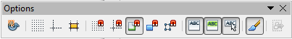Figure 10 : Barre d'outils Options
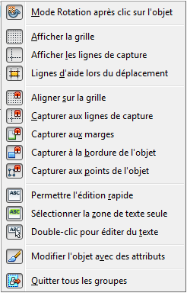Figure 11 : Outils disponibles dans la barre d'outils Options

Faire flotter et déplacer les barres d'outils
Les barres d'outils sont ancrables. Vous pouvez les déplacer, changer leurs dimensions ou les ancrer à un côté.
Pour ancrer une barre d'outils à un côté, faites-la glisser jusqu'à ce qu'un rectangle grisé matérialisant sa future position apparaisse. Pour ancrer une barre d'outils à sa dernière position, affichez son menu en effectuant un clic droit sur la barre, puis choisissez Ancrer la barre d'outils. Pour supprimer l'ancrage, déplacez la barre à l'aide de la poignée située à sa gauche (Figure 12).
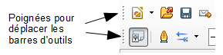Figure 12 : Poignées des barres d'outils
Vous pouvez également ancrer ou détacher une barre d'outils en maintenant appuyée la touche Ctrl et en double-cliquant dans la barre ailleurs que sur un outil.
Plusieurs icônes ont un petit triangle noir pointant vers le bas de leur côté droit. Ceci indique que cette icône comprend plusieurs outils disponibles. Cliquez sur le triangle pour afficher l'ensemble complet d'outils (Figure 13). Vous pouvez détacher cet ensemble d'outils pour qu'il devienne une barre d'outils flottante. Cliquez sur la zone avec des lignes parallèles en bas de l'ensemble d'outils (entourée en rouge Figure 13), faites-le glisser à l'endroit de l'écran que vous désirez et relâchez le bouton de la souris.
Pour ancrer une barre d'outils flottante, vous pouvez double-cliquer dans sa barre de titres ou faire un clic droit et choisir Ancrer la barre d'outils dans le menu contextuel. Pour fermer une barre d'outils flottante, cliquez sur la croix en haut à droite.
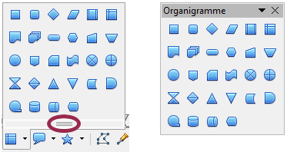Figure 13 : Détacher et faire flotter une barre d'outils
Note | L'icône de ces ensembles d'outils est celle qui correspond au dernier outil que vous avez utilisé, ce qui explique que vous pouvez voir à l'écran autre chose que ce que vous voyez dans les figures de ce guide. Elle reste en place même une fois la barre d'outils détachée.

Personnaliser les barres d'outils
Vous pouvez personnaliser les barres d'outils de différentes manières. Pour afficher ou masquer les boutons d'une barre d'outils, voir Figure 5 page 9.
Pour ajouter des fonctions à une barre d'outils, déplacer des outils entre barres d'outils ou créer de nouvelles barres d'outils, choisissez Affichage > Barre d'outils > Personnaliser, puis l'onglet Barres d'outils (Figure 14). Sélectionnez la barre d'outils dans la liste déroulante. Vous pouvez alors gérer son contenu. Voir le Guide du Débutant pour plus d'informations.
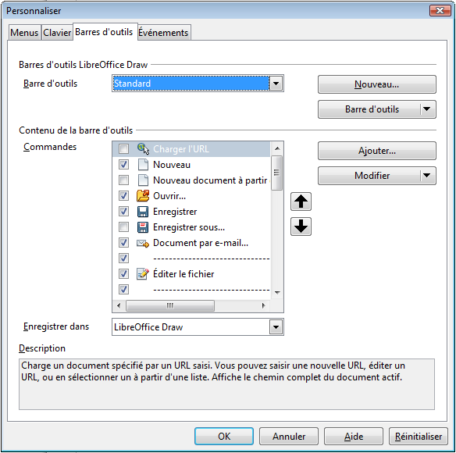Figure 14 : Personnaliser les barres d'outils

Choisir et définir des couleurs

Barre de couleurs
La barre de couleurs (Figure 15) affiche les couleurs de la palette en cours. Elle vous permet de sélectionner rapidement la couleur de différents objets (lignes, zones et effets 3D) de votre document. La première case du panneau correspond à invisible (pas de couleur). Si la barre de couleurs n'apparaît pas, sélectionnez Affichage > Barres d'outils > Barre de couleurs.
Figure 15 : Barre de couleurs

Choisir une palette de couleurs
Vous pouvez accéder à plusieurs palettes de couleurs spécialisées dans Draw. Vous pouvez également modifier les couleurs individuelles selon votre goût. Ceci s'effectue dans la boîte de dialogue Remplissage (Figure 16), qui apparaît en choisissant Format > Remplissage depuis la barre de menus ou en cliquant sur l'icône Remplissage de la barre d'outils Ligne et remplissage. Dans cette boîte de dialogue, cliquez sur l'onglet Couleurs.
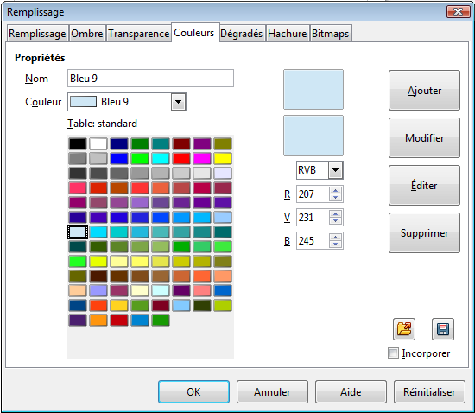Figure 16 : Modifier la palette de couleurs
Pour charger une autre palette, cliquez sur le bouton Charger la liste des couleurs . La boîte de dialogue de sélection de fichiers vous demande de choisir l'une des palettes standard de LibreOffice (fichiers avec extension *.soc). Par exemple, web.soc est une palette de couleurs adaptée pour créer des dessins à placer dans des pages web. Ces couleurs s'afficheront correctement sur les écrans capables d'afficher au moins 256 couleurs.
Une description plus détaillée des couleurs et de leurs options figure dans le Chapitre 10 (Techniques avancées de Draw).

Impression rapide
Cliquez sur l'icône Impression rapide pour envoyer le document entier à l'imprimante par défaut définie pour votre ordinateur.
Note | Vous pouvez changer l'action de l'icône Impression rapide pour envoyer le document à une imprimante définie pour le document au lieu de l'imprimante par défaut de l'ordinateur. Choisissez Outils > Options > Chargement/ enregistrement > Général et cochez Charger les paramètres d'impression avec le document (comportement par défaut). Le choix d'une imprimante spécifique pour un document se fait par Fichier > Paramétrage de l'imprimante.

Contrôler l'impression
Pour mieux contrôler l'impression, utilisez la boîte de dialogue Imprimer (Fichier > Imprimer ou Ctrl+P). Cette boîte de dialogue (Figure 17) comporte quatre onglets, dans lesquels vous pouvez choisir une variété d'options, comme décrit dans les sections suivantes.
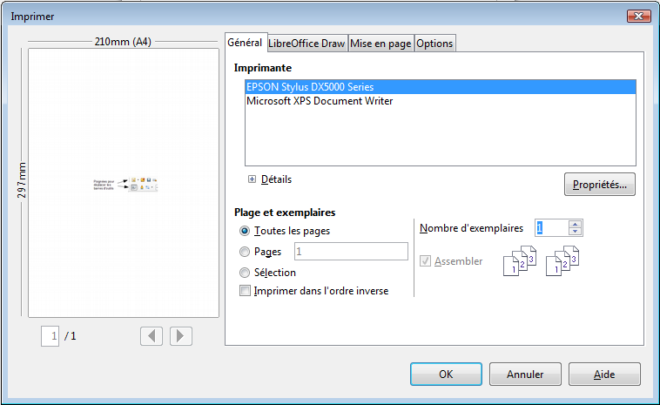Figure 17 : Boîte de dialogue Imprimer

Sélectionner les options d'impression générales
Dans l'onglet Général de la boîte de dialogue Imprimer (Figure 17), vous pouvez choisir :
- l'imprimante (parmi les imprimantes disponibles)
- quelles pages imprimer, le nombre d'exemplaires, s'il faut assembler les exemplaires multiples et s'il faut imprimer dans l'ordre inverse des pages
Sélectionnez le bouton Propriétés pour afficher une boîte de dialogue spécifique à l'imprimante où vous pouvez choisir parmi les options offertes par le pilote : filigranes, recto verso, qualité d'impression, etc.
Pour n'imprimer que certaines pages, séparez les numéros par des points virgules. Pour imprimer une plage de pages, insérez un trait d’union entre le premier et le dernier numéro de pages. Vous pouvez combiner des plages de pages et des pages uniques. Par exemple : 1-3 ; 6 ; 8-9 imprimera toutes les pages de 1 à 9 sauf les pages 4, 5 et 7. Vous pouvez également sélectionner dans le document les pages que vous voulez imprimer et cocher Sélection.

Options d'impression
Dans l'onglet Options de la boîte de dialogue Imprimer (Figure 18), vous pouvez choisir d'imprimer dans un fichier (et non vers une imprimante), de créer un seul travail d'impression comprenant les multiples exemplaires du document (et non un travail d'impression pour chaque copie) et d'utiliser uniquement le bac d'alimentation à partir des préférences de l'imprimante.
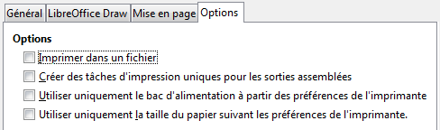Figure 18 : Boîte de dialogue Options d'impression

Imprimer plusieurs pages sur une seule feuille de papier
Vous pouvez imprimer plusieurs pages sur une seule feuille de papier. Pour ceci :
- Dans la boîte de dialogue Imprimer, sélectionnez l'onglet Mise en page (Figure 19).
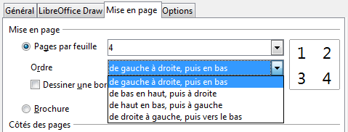Figure 19 : Imprimer plusieurs pages par feuille de papier
- Dans la section Mise en page, sélectionnez dans la liste déroulante le nombre de pages à imprimer par feuille de papier. L'aperçu sur la droite de cette liste vous montre l'organisation des pages au sein du document imprimé.
Si vous imprimez plus de deux pages par feuille de papier, vous pouvez choisir l'ordre dans lequel elles seront imprimées horizontalement et verticalement dans la feuille de papier. Les images de la Figure 19 et de la Figure 20 vous montrent la différence.
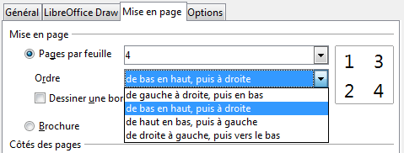Figure 20 : Imprimer plusieurs pages par feuille de papier
- Vous pouvez choisir de dessiner une bordure autour de chaque page ou non.
- Cliquez sur le bouton Imprimer.

Imprimer une brochure
Dans Writer, Impress et Draw, vous pouvez imprimer un document sous forme de brochure. Draw imprime alors deux pages sur chaque côté de la feuille de façon à ce que le document puisse être lu comme une livre une fois le papier plié.
Astuce | Planifiez votre document pour qu'il apparaisse correctement quand il sera imprimé à la moitié de sa taille : choisissez des marges et des tailles de police appropriées, entre autres. Vous aurez peut-être besoin de faire plusieurs tentatives.

Imprimante recto uniquement
Pour imprimer une brochure avec une imprimante sur une seule face :
- Choisissez Fichier > Imprimer et, dans la boîte de dialogue Imprimer et l'onglet Général, cliquez sur le bouton Propriétés pour ouvrir la boîte de dialogue Propriétés de votre imprimante. Cette boîte de dialogue varie selon le modèle de l'imprimante.
- Vérifiez que l'orientation de l'imprimante (portrait ou paysage) est la même que celle de votre document. Habituellement, cela n'a pas d'importance, mais c'est nécessaire pour imprimer une brochure.
- Validez si nécessaire et revenez à la boîte de dialogue Imprimer.
- Choisissez l'onglet Mise en page (Figure 19).
- Cochez l'option Brochure. Dans la section Côtés des pages, choisissez Verso / pages de gauche dans la liste déroulante (Figure 21).
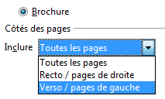Figure 21 : Imprimer une brochure
- Cliquez sur le bouton Imprimer.
- Retirez les pages imprimées de l'imprimante, retournez-les et remettez-les dans l'imprimante dans le bon sens pour imprimer sur la face vierge. Vous aurez peut-être besoin de faire plusieurs tentatives.
- Choisissez Fichier > Imprimer et, dans la boîte de dialogue, dans la section Côtés des pages, choisissez Recto / pages de droite dans la liste déroulante.
- Cliquez sur le bouton Imprimer.

Imprimante recto verso
Pour imprimer une brochure avec une imprimante recto verso :
- Choisissez Fichier > Imprimer et, dans la boîte de dialogue Imprimer et l'onglet Général, cliquez sur le bouton Propriétés pour ouvrir la boîte de dialogue Propriétés de votre imprimante. Cette boîte de dialogue varie selon le modèle de l'imprimante.
- Vérifiez que l'orientation de l'imprimante (portrait ou paysage) est la même que celle de votre document. Habituellement, cela n'a pas d'importance, mais c'est nécessaire pour imprimer une brochure.
- Ajustez les paramètres d'impression recto verso selon les caractéristiques de l'imprimante.
- Validez si nécessaire et revenez à la boîte de dialogue Imprimer.
- Choisissez l'onglet Mise en page (Figure 19).
- Cochez l'option Brochure. Dans la section Côtés des pages, choisissez Toutes les pages dans la liste déroulante (Figure 21).
- Cliquez sur le bouton Imprimer.

Imprimer en noir et blanc ou en niveau de gris
Vous pouvez vouloir imprimer votre document en noir et blanc ou en niveaux de gris sur une imprimante couleur. Vous pouvez le faire à différents niveaux.
Pour modifier les paramètres au niveau de l'imprimante :
- Choisissez Fichier > Imprimer et, dans la boîte de dialogue Imprimer et l'onglet Général, cliquez sur le bouton Propriétés pour ouvrir la boîte de dialogue Propriétés de votre imprimante. Cette boîte de dialogue varie selon le modèle de l'imprimante.
- Choisissez les paramètres d'impression noir et blanc ou niveaux de gris propres à votre imprimante. Cliquez sur OK pour valider.
- Cliquez sur le bouton Imprimer.
Pour modifier les paramètres d'impression au niveau de LibreOffice :
- Choisissez Outils > Options > LibreOffice > Impression.
- Cochez l'option Convertir les couleurs en niveaux de gris. Cliquez sur OK pour garder les modifications.
- Imprimez le document.
Pour modifier les paramètres d'impression au niveau de Draw :
- Choisissez Outils > Options > LibreOffice Draw > Impression.
- Dans la section Qualité, cochez Niveaux de gris ou Noir et blanc. Cliquez sur OK pour garder les modifications.
- Imprimez le document.

Exporter en PDF
LibreOffice peut exporter les documents au format PDF (Portable Document Format). Ce format de fichier standard est idéal pour envoyer un fichier à une autre personne qui utilise Adobe Reader ou un autre lecteur PDF. La procédure et les boîtes de dialogue sont les mêmes pour Writer, Calc, Impress et Draw.

Export rapide au format PDF
Cliquez sur l'icône Export direct au format PDF pour exporter le document entier en utilisant les paramétrages PDF par défaut. Vous devrez entrer le nom et l'emplacement du fichier PDF, mais vous ne pourrez pas choisir les pages à imprimer, un taux de compression des images ou d'autres options.

Contrôler le contenu et la qualité du fichier PDF
Pour mieux contrôler le contenu et la qualité du fichier PDF résultant, utilisez Fichier > Exporter au format PDF. La boîte de dialogue Options PDF s'ouvre. Cette boîte de dialogue comporte cinq onglets (Général, Vue initiale, Interface utilisateur, Liens et Sécurité). Effectuez les paramétrages appropriés, puis cliquez sur Exporter. Vous devrez alors saisir l'emplacement et le nom du fichier PDF à créer et cliquer sur Exporter pour exporter le fichier. Voir le Guide du Débutant pour plus d'informations.

Exporter dans d'autres formats
LibreOffice utilise le terme "export" pour des opérations sur les fichiers qui impliquent un changement de type de fichier. Si vous ne trouvez pas ce que vous voulez dans Fichier > Enregistrer sous, regardez dans Fichier > Exporter. LibreOffice peut exporter des fichiers dans les différents formats qui sont mentionnés dans la liste déroulante. Voir Chapitre 6 (Éditer des images) pour plus d'informations sur l'export des éléments graphiques.
Pour exporter un fichier dans un autre format :
- Remplissez le nom de fichier du document exporté dans le champ Nom de fichier.
- Choisissez le format voulu dans la liste déroulante Format de fichier.
- Cliquez sur le bouton Exporter.
Note | Le contenu du fichier exporté peut dépendre du ou des éléments sélectionnés dans la page. Avec la plupart des formats d'images, seule l'image de la page en cours sera exportée. Le dialogue comporte une case à cocher Sélection qui détermine si l'export porte uniquement sur les objets graphiques sélectionnés. Si cette case n'est pas cochée, la totalité du document est exportée.

Exporter des documents Draw en tant que pages web
Pour exporter un document Draw multi-pages en une série de pages web, choisissez Fichier > Exporter, puis sélectionnez Document HTML en tant que type de fichier. L'assistant Export HTML s'ouvre. Suivez-le pour créer des pages web. Si vous le souhaitez, l'assistant peut générer une aide à la navigation pour vous aider à vous déplacer de page en page.

Envoyer des documents par e-mail
LibreOffice fournit plusieurs façons rapides et faciles pour envoyer des classeurs en tant que pièces jointes d'un e-mail, et ce, dans le format OpenDocument (format par défaut de LibreOffice) ou PDF.
Note | Les documents ne peuvent être envoyés depuis le menu de LibreOffice que si un profil mail a été paramétré sur votre système.
Pour envoyer le document en cours dans le format OpenDocument :
- Choisissez Fichier > Envoyer > Document par e-mail. LibreOffice ouvre votre client de messagerie par défaut avec le document Draw (*.ODG) en tant que pièce jointe.
- Dans votre client de messagerie, entrez le destinataire, l'objet et tout texte que vous voulez ajouter, puis envoyez l'e-mail.
Si vous choisissez Envoyer par e-mail en PDF, LibreOffice va tout d'abord créer un fichier au format PDF en utilisant les paramètres PDF par défaut (tels que si vous utilisiez le bouton de barre d'outils Export direct au format PDF), puis va ouvrir votre client de messagerie avec en pièce jointe le fichier *.PDF.
Vous pouvez envoyer un document par e-mail à plusieurs destinataires en utilisant les fonctionnalités de votre client de messagerie ou les fonctions de l'Assistant mailing de LibreOffice Writer pour extraire des adresses mail d'un carnet d'adresses.
Pour plus de détails, voir Chapitre 10 (Imprimer, exporter et envoyer par e-mail) du Guide du débutant.

